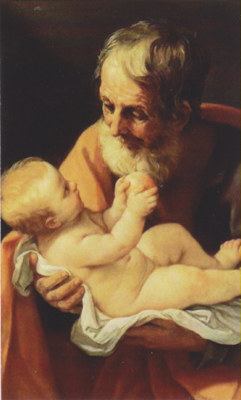

20.3.2018

Sempre beneaugurando, *Josph ausoice*, P. Secondo